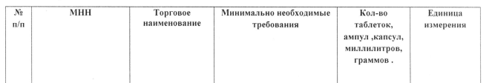

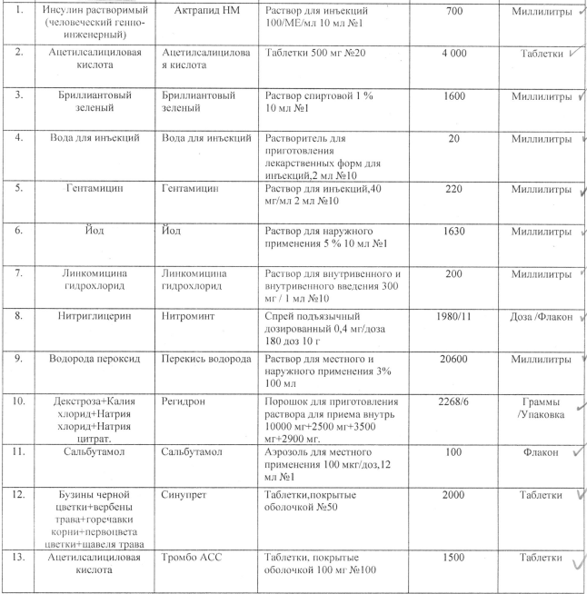

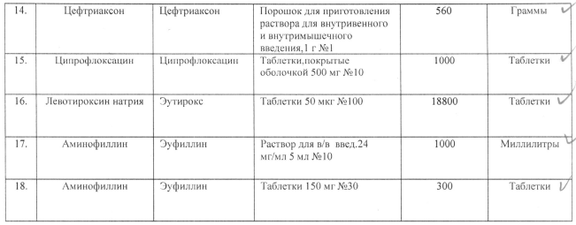

ГОСУДАРСТВЕННЫЙ КОНТРАКТ №_____
Идентификационный код закупки: 261575101307357510100100650000000244
г. Орел «__» ____ 2026 года
ФЕДЕРАЛЬНОЕ КАЗЕННОЕ УЧРЕЖДЕНИЕ "ОРЛОВСКАЯ ПСИХИАТРИЧЕСКАЯ БОЛЬНИЦА (СТАЦИОНАР) СПЕЦИАЛИЗИРОВАННОГО ТИПА С ИНТЕНСИВНЫМ НАБЛЮДЕНИЕМ" МИНИСТЕРСТВА ЗДРАВООХРАНЕНИЯ РОССИЙСКОЙ ФЕДЕРАЦИИ, в дальнейшем именуемое «Заказчик», в лице ________, действующего на основании _______, с одной стороны, и ________, именуемое в дальнейшем "Поставщик", в лице ___________ с другой стороны, в соответствии с пунктом 4 части 1 статьи 93 Федерального закона от 5 апреля 2013 г. № 44-ФЗ "О контрактной системе в сфере закупок товаров, работ, услуг для обеспечения государственных и муниципальных нужд", заключили настоящий государственный контракт о нижеследующем:
1. ПРЕДМЕТ КОНТРАКТА.
1.1. В соответствии с Контрактом Поставщик обязуется в порядке и сроки, предусмотренные Контрактом, осуществить поставку лекарственных препаратов для медицинского применения (далее - Товар) в соответствии со Спецификацией (приложение N 1 к Контракту), а Заказчик обязуется в порядке и сроки, предусмотренные Контрактом, принять и оплатить поставленный Товар.
1.2. Номенклатура Товара и его количество определяются Спецификацией (приложение N 1 к Контракту), технические показатели - Техническими характеристиками (приложение N 2 к Контракту).
1.3. Поставка Товара осуществляется с разгрузкой транспортного средства в сроки, определенные Календарным планом (приложение N 3 к Контракту), в следующем порядке:
Поставщик доставляет Товар Заказчику по адресу 302012, г. Орел, ул. Ростовская, д.11 (1-й этаж, аптека, на территории Заказчика действует пропускной режим ввиду специфики учреждения) (далее – Место доставки).
2. СРОКИ И УСЛОВИЯ ПОСТАВКИ.
2.1. Поставка товара осуществляется по адресу: 302012, г. Орел, ул. Ростовская, д.11, с момента заключения государственного контракта в течение 30 календарных дней на склад Заказчика в рабочие дни по предварительному согласованию даты поставки с Заказчиком. Истечение сроков поставки не освобождают Поставщика от ответственности и обязанности поставить товар.
2.2. Доставка Товара производится транспортом Поставщика.
2.3. Товар упаковывается надлежащим образом соответственно данному виду Товара. На момент поставки упаковка не должна иметь признаков нарушения целостности, деформации, которые могут повлиять на качество поставляемого Товара. Упаковка обеспечивает полную сохранность Товара от всякого рода повреждений и коррозии при перевозке его всеми видами сухопутного транспорта с учетом нескольких перегрузок в пути.
2.4. Приемка Товара по количеству и качеству производится на складе Заказчика. При получении Товара Заказчик обязан проверить его соответствие сведениям, указанным в сопроводительных документах, а также принять Товар от Поставщика с соблюдением правил, предусмотренных законодательством РФ.
2.5. Приемка Товара осуществляется в присутствии представителя Поставщика. В случае установления во время приемки недостачи, некомплектности, повреждения либо несоответствия качества Товара требованиям контракта Сторонами составляется акт, в случае отсутствия уполномоченного представителя Поставщика, данный акт подписывается Заказчиком в одностороннем порядке и направляется Поставщику. Поставщик обязан в течение 3 дней со дня подписания акта поставить недопоставленное, заменить поврежденный либо несоответствующий надлежащему качеству Товар. Все расходы в этом случае осуществляются за счет Поставщика.
2.6. Приемка Товара осуществляется на основании документов, предоставленных Поставщиком, а также «Акта приемки товаров, работ, услуг» (ф.0510452) утвержденный Приказом Минфина России от 15.04.2021 N 61н (ред. от 30.10.2023) "Об утверждении унифицированных форм электронных документов бухгалтерского учета, применяемых при ведении бюджетного учета, бухгалтерского учета государственных (муниципальных) учреждений, и Методических указаний по их формированию и применению" (Приложение №4), который составляется Заказчиком без участия Поставщика.
2.7. Качество поставляемого товара должно соответствовать нормативам, утвержденным в соответствии с законодательством РФ для данного вида товара.

3. ЦЕНА КОНТРАКТА И ПОРЯДОК ОПЛАТЫ.
3.1. Цена контракта является твердой и составляет: _____ (_____) рублей __, копеек., с НДС/без НДС.
3.2. Оплата осуществляется по факту поставки Товара в течение 7 (Семи) рабочих дней с даты подписания Заказчиком документа о приемке товара.
В случае если окончание поставки товара согласно условиям государственного контракта приходится на дату с 1 по 20 декабря финансового года включительно, - оплата осуществляется в соответствующем финансовом году в пределах лимитов бюджетных обязательств, доведенных до получателя средств федерального бюджета на указанный финансовый год, и не позднее чем за один рабочий день до окончания этого финансового года либо в очередном финансовом году в пределах лимитов бюджетных обязательств на соответствующий финансовый год;
В случае если окончание поставки товара согласно условиям государственного контракта приходится на дату с 21 по 31 декабря финансового года включительно, - оплата осуществляется в очередном финансовом году в пределах лимитов бюджетных обязательств на соответствующий финансовый год.
3.3 Оплата Товаров Заказчиком осуществляется путем перечисления безналичных денежных средств на расчетный счет Поставщика, указанный в настоящем контракте. В случае изменения его расчетного счета Поставщик обязан в однодневный срок в письменной форме сообщить об этом заказчику, указав новые реквизиты расчетного счета. В противном случае все риски, связанные с перечислением заказчиком денежных средств на указанный в настоящем контракте счет Поставщика, несет Поставщик.
3.4. В цену включены: полная стоимость товара и упаковки, стоимость доставки товара, погрузки, разгрузки, а также все расходы на страхование, уплату налогов, пошлины, сборы и другие обязательные платежи, которые Поставщик должен выплатить в связи с выполнением обязательств по Контракту в соответствии с законодательством Российской Федерации.
3.5. Источник финансирования – Федеральный бюджет Российской Федерации.
3.6. Датой оплаты является дата списания денежных средств со счета Заказчика.
3.7. Валюта, используемая для формирования цены контракта и расчетов - Российский рубль (Код валюты RUB 643 - в соответствии с общероссийским классификатором валют).
4. ПРАВА И ОБЯЗАННОСТИ СТОРОН.
4.1. Поставщик обязуется:
- поставить качественный Товар в соответствии с условиями настоящего Контракта.
- за 3 рабочих дня уведомить Заказчика о поставке товара.
- представить все необходимые документы, подтверждающие качество Товара.
- незамедлительно в письменной форме сообщать Заказчику о наличии обстоятельств, препятствующих или делающих невозможным исполнить обязательства по государственному контракту надлежащим образом.
- после поставки товара предоставить документы о приемке товара в соответствии с условиями настоящего контракта.
4.2. Заказчик обязуется:
- оказывать всяческое возможное содействие Поставщику в выполнении условий настоящего Контракта.
- принять товар в день его поставки либо составить акт об отказе в приемке с обоснованием причин.
- обеспечить надлежащее хранение и сохранность Товара.
- своевременно, после подписания Заказчиком документов, подтверждающих получение Товара и выполнение Поставщиком обязанностей, связанных с исполнением контракта в полном объеме, оплатить Товар в соответствии с разделом 3 настоящего контракта.
- заказчик в течение 5 (пяти) рабочих дней с даты получения документа о приемке товара осуществляет проверку поставленного товара на предмет соответствия требованиям и условиям Контракта.
5. ОТВЕТСТВЕННОСТЬ СТОРОН
5.1. За неисполнение или недобросовестное исполнение условий контракта стороны несут материальную ответственность в соответствии с действующим законодательством, вне зависимости от действия контракта.
5.1.1. В случае просрочки исполнения поставщиком (подрядчиком, исполнителем) обязательств (в том числе гарантийного обязательства), предусмотренных контрактом, а также в иных случаях неисполнения или ненадлежащего исполнения поставщиком (подрядчиком, исполнителем) обязательств, предусмотренных контрактом, заказчик направляет поставщику (подрядчику, исполнителю) требование об уплате неустоек (штрафов, пеней).
5.1.2. Размер штрафа и пени устанавливается в порядке, установленном Постановлением Правительства РФ от 30.08.2017 N 1042.
5.1.3 Общая сумма начисленной неустойки (штрафов, пени) за неисполнение или ненадлежащее исполнение поставщиком (подрядчиком, исполнителем) обязательств, предусмотренных контрактом, не может превышать цену контракта.
5.1.4 Общая сумма начисленной неустойки (штрафов, пени) за ненадлежащее исполнение заказчиком обязательств, предусмотренных контрактом, не может превышать цену контракта.
5.1.5 Сторона освобождается от уплаты неустойки (штрафа, пени), если докажет, что неисполнение или ненадлежащее исполнение обязательства, предусмотренного контрактом, произошло вследствие непреодолимой силы или по вине другой стороны.
5.2. Сумма, подлежащая уплате заказчиком юридическому лицу или физическому лицу, в том числе зарегистрированному в качестве индивидуального предпринимателя, уменьшается на размер налогов, сборов и иных обязательных платежей в бюджеты бюджетной системы Российской Федерации, связанных с оплатой контракта, если в соответствии с законодательством Российской Федерации о налогах и сборах такие налоги, сборы и иные обязательные платежи подлежат уплате в бюджеты бюджетной системы Российской Федерации заказчиком.
5.3. Расторжение контракта допускается по соглашению сторон, по решению суда, в случае одностороннего отказа стороны контракта от исполнения контракта в соответствии с гражданским законодательством.
5.3.1 Односторонний отказ стороны контракта от исполнения контракта возможен в соответствии с положениями статьи 95 Федерального закона от 05.04.2013 № 44-ФЗ.
5.4. Уплата пени (штрафа) не освобождает стороны от обязательств по выполнению условий настоящего контракта.
5.5. Изменение существенных условий контракта при его исполнении не допускается, за исключением их изменения по соглашению сторон в случаях, предусмотренных ст. 95 Федерального закона от 05.04.2013 N 44-ФЗ "О контрактной системе в сфере закупок товаров, работ, услуг для обеспечения государственных и муниципальных нужд".
6. ФОРС- МАЖОРНЫЕ ОБСТОЯТЕЛЬСТВА.
6.1. Стороны освобождаются от ответственности за неисполнение или неполное исполнение своих обязательств по настоящему контракту в случае возникновения обстоятельств непреодолимой силы: природных или техногенных катастроф, стихийных бедствий, военных действий, решений и действий органов государственной власти и управления.
6.2. При наступлении таких обстоятельств сторона, у которой они возникли, обязана незамедлительно в письменном виде сообщить другой стороне о препятствиях, возникших для исполнения обязательств по контракту. К сообщению должны быть приложены документы органа государственной власти, подтверждающие наличие и масштабы форс-мажорных обстоятельств.
6.3. В случае наступления обстоятельств непреодолимой силы, исполнение сторонами обязательств по государственному контракту отодвигается на срок их действий.
6.4. В том случае, если действие таких обстоятельств более чем на шесть месяцев создает непреодолимые препятствия для исполнения сторонами своих обязательств по контракту, стороны по взаимной договоренности вносят изменения в условия выполнения своих обязательств или прекращают контракт.
7. СРОК ДЕЙСТВИЯ КОНТРАКТА И ДРУГИЕ УСЛОВИЯ
7.1. Настоящий контракт действует с даты заключения и до полного исполнения сторонами своих обязательств, но не позднее 31.12.2026 года.
7.2. При обнаружении Заказчиком скрытых дефектов Товара выявленных в процессе эксплуатации, дефектный Товар возвращается Поставщику в срок, согласованный Сторонами. Все виды расходов, связанные с возвратом или заменой дефектного Товара, несет Поставщик.
7.3. Изменения и дополнения в настоящий контракт могут быть внесены лишь по соглашению сторон, оформленному дополнительным соглашением к государственному контракту.
7.4. Споры, возникающие при исполнении контракта и неурегулированные в претензионном порядке, подлежат рассмотрению в порядке гражданского или арбитражного судопроизводства по месту нахождения Заказчика.
7.5. При разрешении вопросов, возникающих при исполнении настоящего контракта и им неурегулированных, стороны руководствуются гражданским законодательством Российской Федерации.
7.6. Стороны договорились, что заявления, уведомления, извещения, требования или иные юридически значимые сообщения считаются поданными надлежащим образом при направлении их на следующие электронные почтовые адреса:
Заказчика - opbstintorgi@yandex.ru; Поставщика -

Заказчик | Поставщик
ФЕДЕРАЛЬНОЕ КАЗЕННОЕ УЧРЕЖДЕНИЕ
"ОРЛОВСКАЯ ПСИХИАТРИЧЕСКАЯ БОЛЬНИЦА (СТАЦИОНАР) СПЕЦИАЛИЗИРОВАННОГО
ТИПА С ИНТЕНСИВНЫМ НАБЛЮДЕНИЕМ" МИНИСТЕРСТВА ЗДРАВООХРАНЕНИЯ
РОССИЙСКОЙ ФЕДЕРАЦИИ
г. Орел, ул. Ростовская, д.11
Тел. 59-87-16; 73-56-97, факс 47-01-62
ИНН 5751013073
КПП 575101001
Номер казначейского счета
03211643000000013214
ЕКС 40102810745370000024
ОКЦ №1 ВВГУ Банка России//УФК по Нижегородской области г. Нижний Новгород
л/с 03541А74760
БИК ТОФК 012202102
ОГРН 1025700770105
ОКАТО 54401364000
ОКТМО 54701000
ОКФС 12
ОКОПФ 75104
ОКОГУ 1320700

Приложение N 1
к Контракту
от "__" ______ 20__ г. N ___

СПЕЦИФИКАЦИЯ

N п/п | Наименование Товара в соответствии с единым справочником-каталогом лекарственных препаратов (далее - ЕСКЛП) |  | Торговое наименование, форма выпуска в соответствии с регистрационным удостоверением лекарственного препарата | Лекарственная форма в соответствии с ЕСКЛП | Дозировка в соответствии с ЕСКЛП | Единица измерения Товара в соответствии с ЕСКЛП (ПЕ) | Цена за единицу измерения Товара, в том числе |  |  | Количество в единицах измерения Товара | Стоимость, в том числе |  |  | Количество вторичных (потребительских) упаковок
N п/п | международное непатентованное или химическое, или группировочное наименование | торговое наименование |  |  |  |  | без НДС | размер НДС (если облагается НДС) | итого | Количество в единицах измерения Товара | без НДС | размер НДС (если облагается НДС) | итого | Количество вторичных (потребительских) упаковок
1 | 2 | 3 | 4 | 5 | 6 | 7 | 8 | 9 | 10 | 11 | 12 | 13 | 14 | 15
1. | Инсулин растворимый (человеческий генно-инженерный)
2. | Ацетилсалициловая кислота
3. | Бриллиантовый зеленый
4 | Вода для инъекций
5 | Гентамицин
6 | Йод
7 | Линкомицина гидрохлорид
8 | Нитриглицерин
9 | Водорода пероксид
10 | Декстроза+Калия хлорид+Натрия хлорид+Натрия цитрат.
11 | Сальбутамол
12 | Бузины черной цветки+вербены трава+горечавки корни+первоцвета цветки+щавеля трава
13 | Ацетилсалициловая кислота
14 | Цефтриаксон
15 | Ципрофлоксацин
16 | Левотироксин натрия
17 | Аминофиллин
18 | Аминофиллин
ИТОГО:

От Заказчика:

Приложение N 2
к Контракту
от "__" ______ 20__ г. N ___

ТЕХНИЧЕСКИЕ ХАРАКТЕРИСТИКИ

N | Параметр |  |  | Требуемое значение
1. | Международное непатентованное наименование
2. | Торговое наименование
3. | Наименование держателя или владельца регистрационного удостоверения лекарственного препарата, наименование производителя лекарственного препарата, производственные площадки, участвующие в процессе производства лекарственного препарата, с указанием стадий производства, названий
4. | Номер регистрационного удостоверения лекарственного препарата
5. | Код в соответствии с Общероссийским классификатором продукции по видам экономической деятельности
6. | Единица измерения Товара
7. | Количество Товара в единицах измерения
8. | Количество
9. | Лекарственная форма в соответствии с ЕСКЛП (стандартизованная)
9.1. | Лекарственная форма в соответствии с ГРЛС (нормализованная)
10. | Дозировка лекарственного препарата

В случае заключения Контракта по результатам конкурентных процедур закупок:
11. | Информация о Товаре:
11.1. | Товар, произведенный на территории государств - членов Евразийского экономического союза:
Торговое наименование лекарственного препарата |  | Лекарственная форма, дозировка лекарственного препарата, количество лекарственных форм во вторичной (потребительской) упаковке | Наименование страны происхождения Товара (с указанием данных документа, подтверждающего страну происхождения товара - при наличии) |  | Единица измерения | Количество в единицах измерения
1.
2.
Итого:
11.2. | Товар иностранного происхождения:
Торговое наименование лекарственного препарата |  | Лекарственная форма, дозировка лекарственного препарата, количество лекарственных форм во вторичной (потребительской) упаковке | Наименование страны происхождения Товара |  | Единица измерения | Количество в единицах измерения
1.
2.
Итого:
Примечание:
в случае применения ограничений, предусмотренных постановлением Правительства Российской Федерации от 30.11.2015 N 1289 "Об ограничениях и условиях допуска происходящих из иностранных государств лекарственных препаратов, включенных в перечень жизненно необходимых и важнейших лекарственных препаратов, для целей осуществления закупок для обеспечения государственных и муниципальных нужд", при заключении и исполнении контракта не допускается замена лекарственного препарата конкретного производителя или страны его происхождения, указанных в заявке, содержащей предложение о поставке лекарственного препарата;
в случае применения условий допуска, предусмотренных приказом Министерства финансов Российской Федерации от 04.06.2018 N 126н "Об условиях допуска товаров, происходящих из иностранного государства или группы иностранных государств, для целей осуществления закупок товаров для обеспечения государственных и муниципальных нужд", не допускается замена страны происхождения данных товаров, указанных в заявке, за исключением случая, когда в результате такой замены страной происхождения товаров, будет являться государство - член Евразийского экономического союза.
12. | Остаточный срок годности не менее 12 месяцев |  |  | Соответствие

От Заказчика:

Приложение N 3
к Контракту
от "__" ______ ____ г. N ___

КАЛЕНДАРНЫЙ ПЛАН

Этап поставки Товара | Срок поставки Товара | Количество Товара
1 этап | с даты заключения контракта в течение 30 календарных дней | В полном объеме согласно спецификации (Приложение №1 к контракту)

От Заказчика:

Приложение №4
к государственному контракту
от «___» ____ 2026 года.
№___________

От Заказчика:

